Муниципальные казенное дошкольное образовательное учреждение

ЦЦР д\с №5 «Теремок»

**Музыкально-спортивное развлечение к 23 февраля**

**«Мы-защитники Родины»**

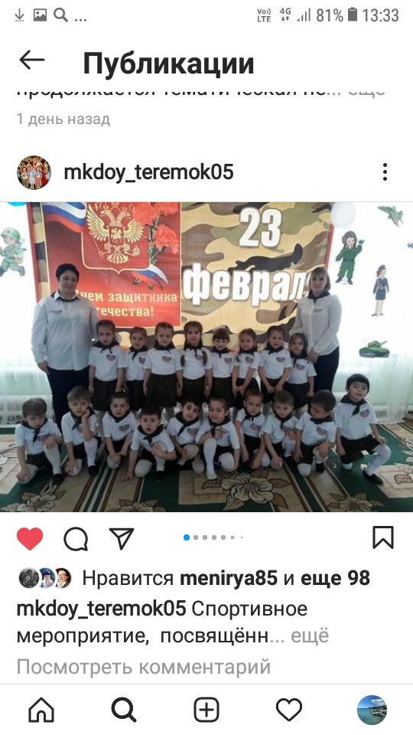

Подготовила: инструктор по физической культуре

Моргунова С. Г.

**Цель:** создание эмоционально положительного настроя у детей и взрослых в процессе совместной деятельности и выполнения спортивных игр и упражнений.

**Задачи:** закрепить двигательные умения и навыки дошкольников;

- закрепить знания о военных профессиях, боевой технике, особых качествах мужчин, защитников Отечества;

- развивать физические качества – скорость, ловкость, быстроту, смелость, силу;

- развивать умения действовать сообща, стремиться к общему результату;

- воспитывать чувство уважения к коллективу сверстников, родителям.

**Ход развлечения**

**Ведущий** .1 Сегодня день у нас особый

для мальчишек и мужчин –

День защитника Отечества

Знает каждый гражданин!

**Ведущий**.2 Здравствуй, праздник.

Здравствуй, праздник,

Праздник мальчиков и пап.

Всех военных поздравляет

Наш веселый детский сад. (Все вместе)

**Ребенок 1:** ночью вьюга бушевала,

И метелица мела.

А с рассветом нам тихонько

Папин праздник принесла.

**Ребенок2:** Папин праздник –

Главный праздник

Всех мальчишек и мужчин.

И поздравить их сегодня,

От души мы все хотим!

**Ведущий 1.**

А сейчас, я вам, ребята, задам вопросы, а вы постарайтесь правильно на них ответить:

Наша армия сильна? (Да!)

Вед.2- Защищает мир она? (Да!)

Вед.1- Мальчишки в армию пойдут? (Да!)

Вед.2- Девочек с собой возьмут? (Нет!)

Вед.1- Сегодня праздник отмечаем? (Да!)

Вед.2- Мам и девчонок поздравляем? (Нет!)

Вед.1- Мир важней всего на свете? (Да!)

Вед.2- Знают это даже дети? (Да!)

Вед.1 Армия Российская – смелая, могучая.

Армия Российская – самая лучшая! (вместе)

Вед.2 День нашей армии сегодня. Сильней её на свете нет!

Вед.1: привет защитникам народа, Российской Армии - привет! (все вместе)

**Ведущий2:**

Пройдёт немного времени, наши мальчики подрастут и станут солдатами, защитниками Родины. Они станут сильными и смелыми. Предлагаю вам послушать, о чём они мечтают

**Ребенок 3:**

Я пойду служить танкистом,

Научусь в мишень стрелять

Или стать парашютистом,

Очень хочется летать.

**Ребенок 4:**

У меня мечта простая-

Покорить бы высоту.

Лётчиком я стать мечтаю,

Но сначала подрасту.

**Ребенок 5:**

А мне нравится пехота

Каска, фляжка на ремне

Очень важная работа

Быть солдатом на земле.

**Ребенок 6:**

Служат в армии солдаты,

Подражают им ребята

Мы немножко подрастём –

Тоже в Армию пойдём!

**Ведущий1:**

Молодцы! Нашей армии солдаты всегда нужны. Предлагаю и мальчикам, и девочкам испытать на себе, как тяжела солдатская служба.

Добро пожаловать в Школу молодого бойца. Все согласны пройти Школу молодого бойца? (да)

Итак, получите первое задание «Умный боец».

Вам нужно, не раздумывая, отгадать загадки.

1.Смело в небе проплывает, Обгоняя птиц полет.

Человек им управляет. Что такое? (Самолет.)

2.Хожу в железном панцире, Бронею весь обшитый.

Стреляю я снарядами, Я очень грозный с виду... (танк).

3. Под водой железный кит, днем и ночью кит не спит.

Днем и ночью под водой охраняет мой покой. (Подводная лодка.)

4. Чудо-птица, алый хвост, прилетела в стаю звезд.

Наш народ построил эту Межпланетную... (ракету).

Ведущий: вот молодцы, все знаете про военную технику, а именно про нее и были все наши загадки!

Вед.2: чтобы проявить себя в качестве бойцов, надо пополнить склад боеприпасами. Справитесь? (да)

Сейчас мы это проверим.

2 задание «Склад боеприпасов»

Все дети выстраиваются в 2-е колонны. Около каждой команды стоит корзина. В ней мешочки с песком. По команде ведущего «Пополнить склад боеприпасов!» участники по очереди бегут к тоннелю, который стоит на расстоянии от команд 5-7 м, проползают через него, кладут мешочек в корзину, возвращаются, встают в конец строя.

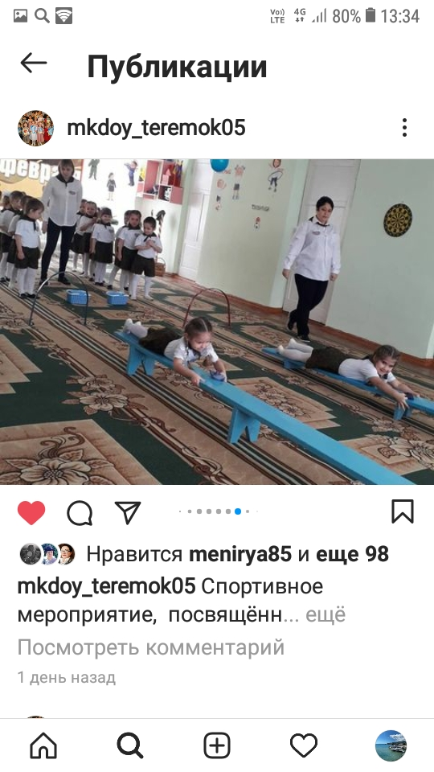

Ведущий1:

Молодцы! Быстрые бойцы! Легко справились с заданием. Теперь вам предстоит испытать себя в качестве лётчиков.

Вед 1.

В небо синее пилот

Поднимает самолет

И летит за облаками

Над горами и лесами.

Вед2.

Мы сегодня все пилоты,

Начинаем мы полеты.

Облака под солнцем тают,

В путь далекий приглашают.

Выходите поскорей

Летчики- пилоты

Мы посмотрим, как летают ваши самолеты.»

Дети делятся на две команды (у каждого самолет) и поочереди запускают самолеты. Побеждают те, кто дальше бросил самолёт за «линию фронта» (ленточку).

Ведущий1:

Молодцы! Бойцы в нашей Школе молодого бойца меткие и быстрые!

Вед2: теперь проверим насколько наши бойцы ловкие!

***Эстафета 3***

***"Боевая тревога” (бег в касках на голове).***

*(Звучит музыка)*

*Первые участники команд надевают каски, бегут до ориентира, преодолевая препятствия (кегли) «змейкой», возвращаются назад и передают каску следующему. Следующий участник каждой команды выполняет то же самое и т. д. Побеждает та команда, которая смогла преодолеть все препятствия и не уронить каску.*

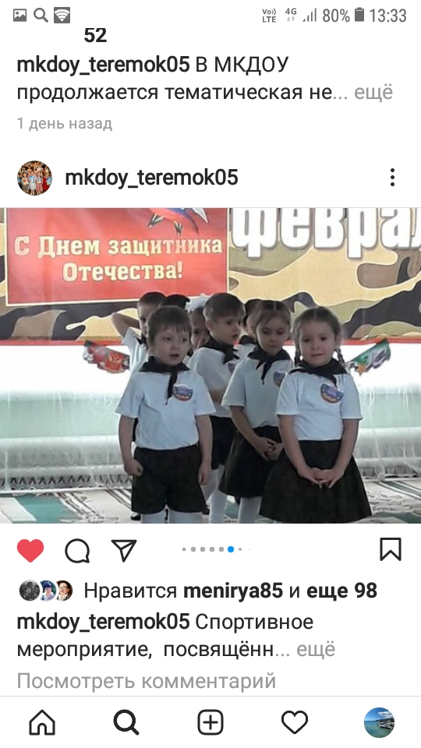

Вед1.: Молодцы, силушка у вас богатырская!

Вед2. Еще солдат умеет быть послушным. Для солдата слово командира - закон. Приказ он выполняет с первого слова и никогда не капризничает.

**Физкультминутка «Будь внимательным»**

Дети выполняют движения соответственно тексту.

Вед1.

Ровно встали, подтянулись.

Руками к солнцу потянулись.

Руки в стороны, вперед.

Делай вправо поворот,

Делай влево поворот.

Вед.2

Приседаем и встаем,

Руками пол мы достаем.

И на месте мы шагаем,

Ноги выше поднимаем.

Дети, стой! Раз-два!

Вот и кончилась игра.

Вед: Занятия в школе молодого бойца продолжаются!

Сапёры – это военные, у которых нет права на ошибку, цена ошибки - жизнь!

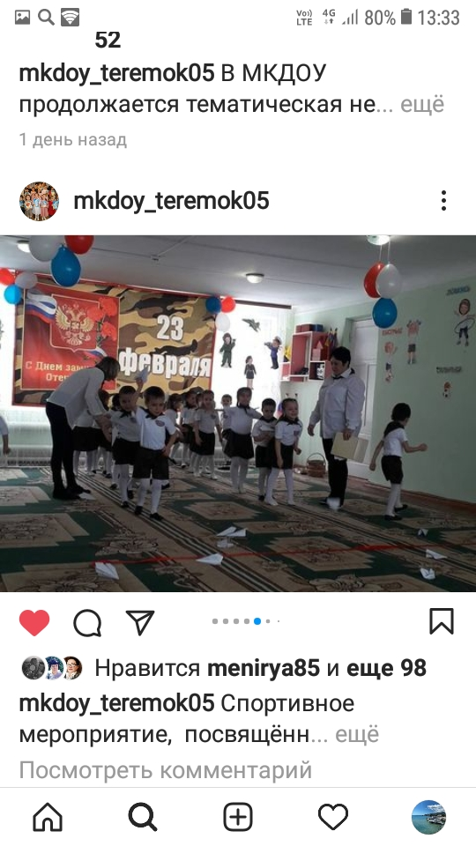

**5 задание. «Сапёры».**

Вызываются желающие по 2 человека (девочка и мальчик, в 2 обруча раскладываются шарики-мины, под музыку «раз минируется поле», девочка держит ведёрко, а мальчик складывает в него мины.

Вед2.

Следующее задание для солдат: «Свари обед»

В армии есть пословица – «Как потопаешь, так и полопаешь». -А умеете ли вы готовить пищу? -Вам нужно взять картошку, положить её в ложку, добежать до кастрюли, бросить туда картошку

**6 задание «Свари обед»**

Ведущий: наши мальчики и девочки тоже доказали нам, что смогут встать на защиту Родины в трудную минуту.

Ведущий1.

Вы, ребята, преодолели все испытания, успешно прошли Школу молодого бойца. Вам вручаются медали.

Ведущий 2. очень ребята любят своих пап, и хотят им сказать добрые слова.

**Ребенок 7.** Милые папулечки,

Наши дорогулечки.

От души вас поздравляем,

Всего лучшего желаем.

**Ребенок 8.** Япапулечку люблю,

Как конфетку сладкую.

Его ничем не заменю,

Даже шоколадкою.

**Ребенок 9:**

Мы обнимем, поцелуем

Пап и дедушек сто раз.

И сегодня вас поздравим,

Чтобы помнили вы нас!

Заключительная песня «Мы солдаты»

Ведущий 1:

А теперь, детвора,

Крикнем армии...

Дети:

Ура! Ура! Ура!

Под марш перестроение (уход)